
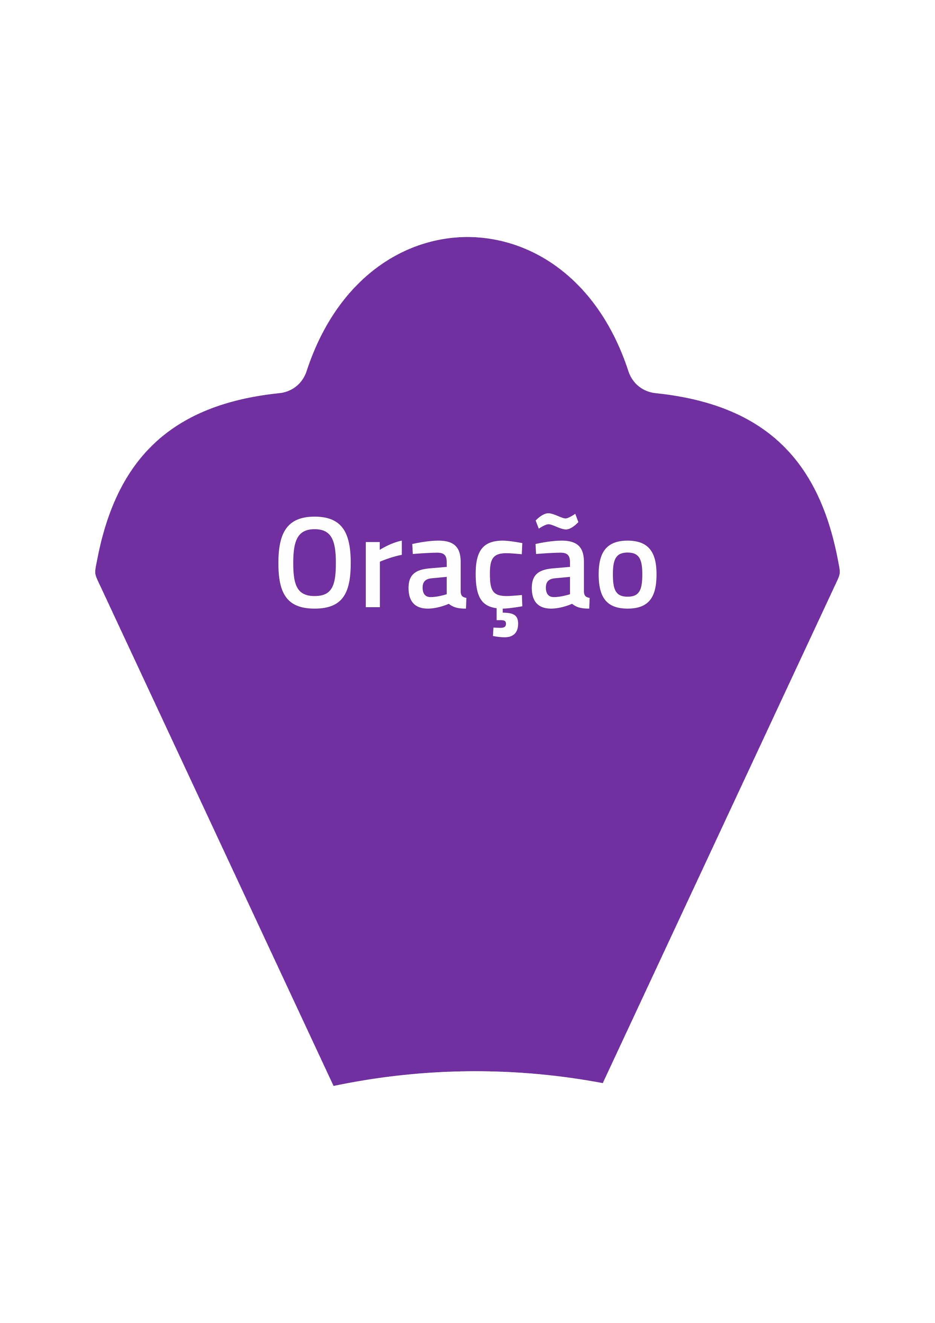

«A oração dominical é verdadeiramente o resumo de todo o Evangelho». «Depois de o Senhor nos ter legado esta fórmula de oração, acrescentou "Pedi e recebereis" (Jo 16, 24). Cada um pode, portanto, dirigir ao céu diversas orações segundo as suas necessidades, mas começando sempre pela oração do Senhor, que continua a ser a oração fundamental» (CIC 2761).

Pai nosso que estais nos Céus,
santificado seja o vosso nome,
venha a nós o vosso Reino,
seja feita a vossa vontade assim na Terra como no Céu.

O pão nosso de cada dia nos dai hoje,
perdoai-nos as nossas ofensas
assim como nós perdoamos a quem nos tem ofendido,
e não nos deixeis cair em tentação,
mas livrai-nos do mal.

Rezar em família um mistério do Rosário, a partir da proposta do livreto da nossa caminhada diocesana, na 2.ª parte, página VI.

7 di©as | 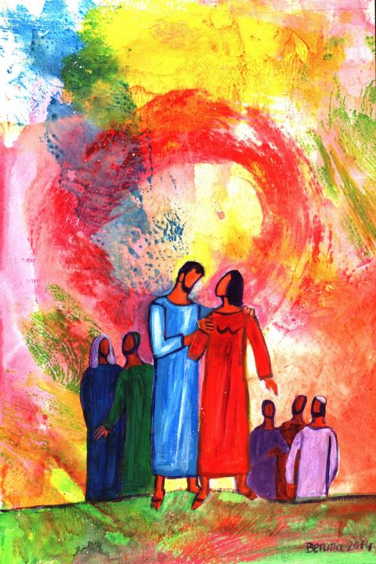
417 | V DOMINGO DA QUARESMA A  vede como era seu amigo!  J0 11,1-45 | Abril 2017

Agenda pastoral

1. Sexta-feira, dia 7 de abril, não há missa às 09h00.
2. Sexta, dia 7 de abril, às 21h00, confissões do 5.º ano e dos catequizandos que faltaram nos horários previstos.
3. Celebração do Domingo de Ramos: A Conferência Vicentina disponibilizará os ramos, para as celebrações e as ofertas revertem para a atividade da mesma. É o fim de semana de partilha de géneros e em dinheiro com a Conferência. Missas, com bênção dos ramos: sábado, às 16h30, para pais e crianças da catequese dos 1.º, 2.º e 3.º anos. Não há missa, no sábado, às 19h00. Missa, no domingo, às 10h00 (meia hora mais cedo!) para pais e crianças da catequese, do 4.º ao 10.º ano, mas aberta a todo o povo. Mantém-se a missa de domingo, às 19h00.
4. Reunião com os pais dos Acólitos, sábado, 8 de abril, às 15h30.
5. Reunião com Equipas da Visita Pascal, sábado, dia 8, às 18h00.
6. Ceia judaica, organizada pelos Escuteiros, sábado, dia 8, às 20h30. Inscrições no agrupamento e na secretaria paroquial até 1 de abril. Custo: 12 ramos.
7. No Tríduo Pascal, as celebrações mantêm-se no horário habitual: 5.ª-Feira Santa, às 21h30; 6.ª-Feira Santa, às 15h00; Vigília Pascal, às 21h30. Visita Pascal, com saída às 09h30. Missa no dia de Páscoa, apenas às 19h00.
A caminho, com Maria, pelas fontes da alegria!
Na quinta semana da Quaresma, temos diante de nós o Evangelho da ressurreição de Lázaro (Jo 11,1-42). O texto acentua a relação de amizade que une Jesus e Lázaro e, ao mesmo tempo, desenvolve o diálogo orante de Jesus com o Pai: «Pai, dou-Te graças por me teres atendido» (Jo 11,41). Pelo que, nesta semana, somos desafiados a valorizar a oração, na linha da mística de Santa Teresa, como um “tratar de Amizade com Aquele que sabemos que nos ama” (Livro da Vida, 8,5). “O apelo à oração é comum a todas as aparições, em Fátima, de maio a outubro de 1917. Sem oração não há conversão. Sem conversão não há mudança de vida. Sem mudança de vida não há paz. O mundo novo começa quando o homem se abre a Deus, em oração e adoração” (PDP 2016/17, p. 28). “O nosso maior erro é o de pensarmos que só as grandes ações económicas e políticas podem transformar o mundo. É a tentação mesmo entre os cristãos de pensar que a oração não tem muito valor. Ora aqui em Fátima ouvimos falar de coisas escondidas – conversão, oração, penitência – que parecem não ter nenhuma importância política, mas são coisas decisivas, são as formas renovadoras do mundo” (Cardeal Ratzinger, in Aura Miguel, O segredo que conduz o Papa, p. 151). O apelo da Virgem de Fátima aos pastorinhos é constante nas aparições: «Orai, orai muito».

